**Лекция 2. Строение металлических атомов**

**Раздел 2. СТРОЕНИЕ МЕТАЛЛИЧЕСКИХ АТОМОВ**

Из 92 элементов, встречающихся в природе, около 80 элементов являются металлами. Все металлы имеют общие характерные свойства: пластичность, высокую тепло- и электропроводность, специфический металли­ческий блеск, повышают электросопротивление с повы­шением температуры и т. п. Такими же свойствами об­ладают металлические сплавы — сложные вещества, со­стоящие из двух или большего числа элементов.

Свойства металлов, отличающие их от других ве­ществ, обусловлены особенностями их внутриатомного строения. Согласно современной теории строения атомов, каждый атом представляет сложную систему, которую схематически можно представить состоящей из положи­тельно заряженного ядра, вокруг которого на разном расстоянии от него движутся отрицательно заряжен­ные электроны. В отличие от неметаллов притягиваю­щее действие ядра на внешние (валентные) электроны в металлах в значительной степени скомпенсировано электронами внутренних оболочек. Поэтому валентные электроны легко отрываются и свободно перемещаются между образовавшимися положительно заряженными ионами. Слабая связь отдельных электронов с осталь­ной частью атома и является характерной особенно­стью атомов металлических веществ, обусловливающей их химические и физические свойства.

Любой металл можно представить состоящим из большого числа атомов, в которых положительно заря­женные ионы, имеющие колебательные движения около некоторых центров, окружены коллективизированными валентными электронами. Электроны легко смещаются с наружной орбиты одного атома на орбиту другого атома и своей подвижностью напоминают перемещение частиц в газе, поэтому иногда применяют термин элек­тронный газ. Общее число не связанных с определен­ным атомом коллективизированных электронов в раз­личных металлах неодинаково. Этим объясняется до­вольно значительное различие в степени «металличности» отдельных металлов, в частности различная их электропроводность. Наличием электронного газа объ­ясняют и особый тип межатомной связи, присущей ме­таллам. Основными типами межатомной связи в веществах являются ионная, ковалентная и металлическая.

Ионный тип связи (гетерополярная связь) возника­ет при взаимодействии двух элементов, когда валентные электроны одного переходят на электронную обо­лочку другого. Вследствие этого равенство положитель­ных и отрицательных зарядов в атомах нарушается, образуются положительно и отрицательно заряженные ионы, между которыми возникают силы электростати­ческого взаимопритяжения (классический пример — мо­лекула NaCl).

Ковалентный run связи' (гомеополярная связь) оп­ределяется взаимным перекрытием внешних электрон­ных оболочек атомов. При этом валентные электроны разных атомов, раз­личающихся спинами, взаимодействуют подобно двум электромагнитам. Между ними возникают силы элек­тромагнитного взаимопритяжения, обусловливающие об­разование молекул (например, О2, Н2 и т.д.).

Металлический тип связи характеризуется тем, что между решеткой из положительно заряженных ионов и окружающими их свободными валентными электрона­ми (электронным газом) возникает электростатическое притяжение. При этом непосредственного соединения атомов друг с другом не происходит, между ними от­сутствуют направленные связи. Таким образом, связь металлического типа в металлах и сплавах отличается по своей природе от ионной и ковалентной.

**2.1. Кристаллическое строение металлов**

Кристаллическое строение веществ характеризуется закономерным размещением атомов в пространстве с образованием кристаллической решетки. Кристалличе­скую решетку вещества следует представлять как мыс­ленно проведенные в пространстве в направлении трех осей координат прямые линии, соединяющие ближай­шие атомы и проходящие через их центры, около кото­рых они совершают колебательные движения. Проведенные указанным образом внутри кристаллического тела линии образуют объемные фигуры правильной геометрической формы. Эти фигуры являются кристал­лической решеткой рассматриваемого тела. Для полу­чения пространственного представления о кристалличе­ских решетках изготавливают модели или наглядно изображают на плоскости правильные геометрические фигуры. Если кристаллическое тело является простым веществом, например чистым металлом, то в любой ис­следуемой части его объема кристаллическая решетка получается идентичной.

Для изучения кристаллических решеток можно вос­пользоваться системой координат. За начало координат принимают точку, в которой расположен какой-либо атом. Оси координат следует провести так, чтобы они проходили через центры атомов в таких направлениях, по которым атомы расположены друг к другу ближе всего.

В системе координат, приведенной на рис. 35, поло­жение центров атомов отмечено точками. Расстояние между всеми ближайшими атомами по какому-либо од­ному направлению выдерживается строго определен­ным. Так, в направлении оси х все атомы удалены друг от друга на расстояние а. Расстояние между атомами в направлении оси у соответствует величине b и в на­правлении оси z величине с.

Расстояния a, b и с называют параметрами или пе­риодами кристаллической решетки и выражают их в ангстремах (А = 10~8 см) или килоиксах кХ (1 кХ= = 1,00202Х10~8 см). У металлов параметры кристаллических решеток находятся в пределах 2—6 А. Чтобы полностью охарактеризовать кристаллическую решетку какой-либо системы, достаточно указать ее параметры, а также три угла между осями: α, β, γ .

Наименьшая часть объема кристаллической решет­ки, которая определяет ее систему, называется элемен­тарной кристаллической ячейкой. Любое кристалличе­ское тело можно представить построенным из элемен­тарных кристаллических ячеек в результате многократ­ного повторения (трансляции) в направлениях осей ко­ординат (рис.8).

Кристаллические решетки разных веществ различа­ются по форме и размерам элементарных ячеек. Б за висимости от наклона координатных осей и относитель­ной длины параметров установлено семь кристалличе­ских систем (сингоний).

Большинству металлов свойственно образование вы­сокосимметричных решеток с плотной упаковкой ато­мов, что можно также объяснить наличием в них кол­лективизированных электронов (чем теснее атомы при мыкают друг к другу, тем легче перескок электронов от одного атома к другому). Существенной характеристикой кристаллической структуры

является также число атомов, приходящихся на одну элементарную ячейку — базис решетки.

Элементарную кристаллическую решетку простой кубической формы образуют восемь атомов, находящихся во всех вершинах куба. Но каждый атом внутри тела принадлежит одновременно восьми кристаллическим решеткам, следовательно, на каждую крис­таллическую решетку от данного атома «приходится» '/» часть. Таким образом, на построение одной элементарной кубической ячейки расходуется один атом. На образование объемноцентрированной кубической (о. ц. к) решетки необходимо два атома, так как атом, расположенный в центре куба, принадлежит полностью одной ячейке. Гранецентрированную кубическую (г. ц. к) решетку об­разуют четыре атома — один из атомов, расположенных в вершинах куба, три из атомов, расположенных посередине граней куба (в ку­бе шесть граней, а каждый атом, расположенный в центре грани, принадлежит одновременно двум ячейкам). На элементарную ячей­ку гексагональной плотноупакованной решетки приходятся шесть атомов —три, лежащих внутри призмы, принадлежат только данной ячейке, два атома, лежащих в центре шестиугольников, входят в две соседние ячейки (2- 1/2 = 1 атом) и два атома из 12, образующих вер- шины призмы и принадлежащих шести соседним ячейкам (12- '/2 ==2 атома).

Кристаллические решетки принято характеризовать также координационным числом, которое указывает на

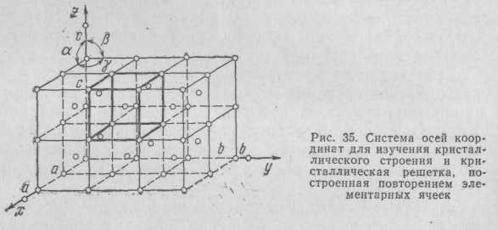

Рис. 8. Система осей координат для изучения кристаллического строения и кристаллическая ршетка, построенная повторением элементарных ячеек

число атомов, расположенных на ближайшем одинако­вом расстоянии от любого атома в решетке (рис.9). Координационное число простой кубической релгет-ки равно 6(Кб), объемноцентрированной кубической 8(К8), гранецентрированной кубической и гексагональ­ной плотноупакованной 12 (К12, Г12).

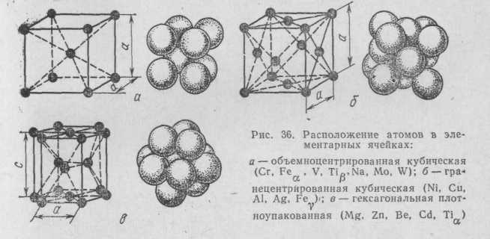

Рис. 9. Расположение атомов в элементарных ячейках:

а - объемноцентрированная кубическая (Cr, Feα, V,Tiβ, Na, Mo, W);

б) – гранецентрированная кубическая ( Al,

Ag, Feγ); в – гексагональная плотноупакованная (Mg, Zn, Be, Cd, Tiα)

Чем выше координационное число, тем больше плот­ность упаковки атомов в элементарной ячейке.

Плотностью упаковки атомов в кристаллической ре­шетке называют объем, занятый атомами, которые ус­ловно рассматривают как достаточно жесткие шары (см. рис.9). Ее определяют как отношение объема, за­нятого атомами, к объему ячейки. Плотность упаковки в о. ц. к. решетке 0,68, в г. ц. к. и г. п. у. 0,74. Компакт­ность расположения атомов не следует связывать с раз­мерами наибольших межатомных промежутков в кри­сталлической решетке. Например, общий объем меж­атомных промежутков в о. ц. к. больше, чем в г. ц. к. ре­шетке, но отдельные промежутки в г. ц. к. по размерам превосходят самые крупные промежутки, встречающие­ся в о. ц. к. Из схем (см. рис. 9) видно, что атомы внутри твердого кристаллического тела свободно пере­мещаться не могут. Для того чтобы при такой плотной упаковке какой-либо атом переместился из одного места в другое, не­обходимо, чтобы некоторая часть окружающих его ато­мов сместилась из своих нормальных положений.

В свою очередь смещению последних препятствуют ок­ружающие их атомы. Это подтверждает хорошо изве­стное положение о малой скорости диффузии в твердых тeлax.

Только при значительном повышении температу­ры, когда амплитуда колебаний атомов сильно увели­чивается, возможен срыв атома со своего места и пе­реход на другое, освобожденное другим атомом.

Рис. 10. Обозначения кристаллографических плоскостей и различ­ных кристаллографических направлений

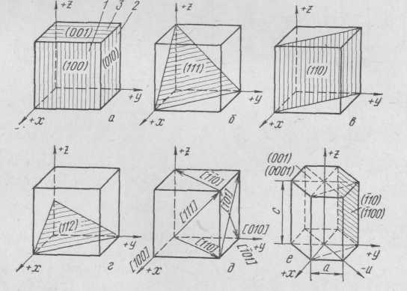

Свойства каждого тела зависят от природы атомов из которых оно состоит, и от силы взаимодействия меж­ду этими атомами, которая в значительной степени оп­ределяется расстоянием между ними. В аморфных телах с хаотическим расположением атомов в простран­стве свойства в различных направлениях одинаковы т е аморфные тела изотропны. В кристаллических телах атомы имеют правильное расположение в пространстве причем по различным направлениям расстояния между атомами различны, что предопределяет существенные различия в силах связи между ними и в конечном ре­зультате различные свойства. Эта особенность кристал­лов, т. е. зависимость свойств от направления, называ­ется анизотропией.

Индексы кристаллических решеток. В кристаллографии принято характеризовать плоскости и направления так называемыми индек­сами Миллера. Индексация в удобной форме определяет различные положения плоскостей и направлений в кристаллической решетке. Используемая индексация основана на том, что все параллельные плоскости в кристаллической решетке, построенные идентично, дол­жны иметь одинаковые индексы.

Указывая ориентацию, индексы не должны определять положе­ния в пространстве. Индексы, обозначаемые h, k, l, представляют собой целые рациональные числа, являющиеся величинами, обратны­ми величинам отрезков, отсекаемых данной плоскостью на осях коор­динат. Чтобы индексы получались из наиболее простых целых чи­сел, рассматриваемую плоскость (или направление) можно смещать параллельно.

На рис. 10 показано обозначение различных плоскостей куба. Заштрихованная плоскость 1 (рис. 10, а) отсекает на оси х отрезок, равный единице, а на осях y и z — отрезки, равные бесконечности. Обратными значениями этих чисел являются 1,0,0. Индексы плоско­стей заключают в круглые скобки и знаков между цифрами не ста­вят. Таким образом, рассмотренная плоскость имеет индекс (100). Плоскости 2 и 3 (рис. 10, а) имеют индексы (010) и (001), на рис.10,б_— (111),_ 10, в— (11О), 10, г — (112), на рис. 10,е —

(0001), (1100), (1010). Отрицательное значение индекса обозначают знаком «минус», который ставят над индексом. Если имеется семейство симметрич­ных граней, например грани куба или октаэдра, то такую совокуп­ность плоскостей условно обозначают фигурными скобками, напри­мер {100} —грани куба или {111} —грани октаэдра и т. п.

Индексами направления пг, п, р являются координаты любой точки на прямой, проходящей через начало координат параллельно заданному направлению. Индексы направлений в кристаллических решетках обозначают цифрами, заключенными в квадратные скобки. Примеры обозначения направлений показаны на рис. 10, д. Парал­лельные направления в кристаллической решетке имеют также оди­наковые индексы. Совокупность симметрично эквивалентных направ­лений, получаемую при всех возможных перестановках индекмв и изменениях знаков (например, [100], [010], [001], [100], [010], [001], обозначают <100>.

**2.2. Аллотропические (полиморфные) и магнитные превращения**

Все метал­лы можно разделить на металлы, не испытыва­ющие превращений при нагревании и охлаждении в твердом состоянии (медь, алюминий, магний, свинец и др.), и металлы, претер­певающие такие превращения, которые называют ал­лотропическими (железо, олово, титан, кобальт и др.).

В результате аллотропического превращения атомы кристаллического тела, имеющие решетку одного типа, перестраи- ваются таким образом, что образуется кристаллическая решетка другого типа. Аллотропические формы металла называют модификациями и обознача­ют начальными буквами греческого алфавита (α β, γ, δ и т. д.). Модификацию, устойчивую при низкой темпе­ратуре, обозначают буквой α, при более высокой β, следующие (по температурной шкале) модификации γ,, δ и т. д. Известны аллотропические превращения для метал­лов: Fe α Fe γ; Соα Соβ; Tiα Tiβ; Мпα Мпβ Mnγ Mnδ; Snα Snβ и др. Аллотропические превращения железа можно про­следить по кривым охлаждения и нагревания (рис. 1.11). На кривой охлаждения большая остановка температу­ры при 1539 °С соответствует переходу железа из жид­кого состояния в твердое (первичная кристаллизация). При этом выделяется значительное количество тепла. Образующиеся кристаллы Feδ имеют кристаллическую решетку ОЦК со стороной α = 2,93 А. Вторую, более ко­роткую остановку наблюдают при 1401 °С (точка Аr4), (рис.11.)

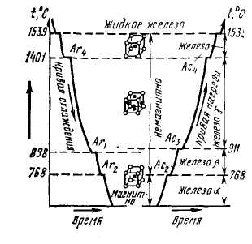

Рис. 11. Кривые охлаждения

и нагревания железа.

При этом Fee переходит в FeY, которое имеет кристал­ лическую решетку ГЦК с параметром 3,64 А. Третья остановка происходит при 898°С (точка Аr1). Здесь Feγ переходит в Feβ, которое имеет кристаллическую решетку ОЦК с параметром 2,90 А. Следующую оста­новку наблюдают при 768 °С (точка Аr2), что соответст­вует переходу Feβ в Feα без изменения типа кристал­лической решетки, уменьшается лишь параметр с 2,90 до 2,88 А.

Таким образом, фактически имеются две модифика­ции железа с разными типами кристаллической решет­ки: Fe α (β , δ)  — ОЦК; Fe γ — ГЦК.

Превращения, имеющие место при охлаждении, со­провождаются выделением тепла, а превращения, про­исходящие при нагревании, — поглощением тепла. Оста­новки чаще всего происходят при тех же или несколько более высоких температурах, чем при нагревании.

Температуры, при которых происходят аллотропиче­ские превращения, называют критическими и обознача­ют буквой А (от французского слова arret —остановка). Если превращение происходит при нагревании, то до­бавляют индекс с (choffage — нагревание), при охлаж­дении — r (refroidisment — охлаждение).

*Магнитные превращения*

Наряду с аллотропическими превращения­ми в сплавах, обладающих магнитными (ферромагнит­ными) свойствами, встречаются магнитные превраще­ния. Они заключаются в том, что ферромагнитный ме­талл или сплав при некоторой температуре становится слабомагнитным («теряет магнетизм»). Ранее такие превращения не отличали от аллотропических из-за схожести их проявления. Более тщательные исследова­ния показали, что при магнитных превращениях не про­исходит перестройка кристаллической решетки, она оста­ется неизменной. Существует еще ряд особенностей, от­личающих магнитные превращения от аллотропических. Магнитные свойства постепенно падают при прибли­жении к точке превращения. Эта точка не соответствует скачкообразному изменению свойств. Магнитное превра­щение не имеет температурного гистерезиса.

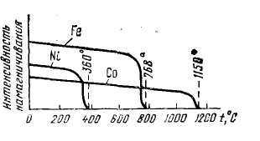

Рис.12. Магнитные свойства железа, никеля и кобальта в за­висимости от температуры.

Механиче­ские и некоторое физические свойства при этих превра­щениях не изменяются. Изменяются электрические, маг­нитные и тепловые свойства.

Согласно современным представлениям, при магнит­ных превращениях происходит изменение во взаимодей­ствии высших электронных оболочек атомов. Полная потеря ферромагнитных свойств происходит при определенной температуре, называемой точкой Кю­ри (рис.12). Некоторые элементы изменяют свое кристаллическое строение, т. е. тип кристаллической решетки, в зависи­мости от изменения внешних условий — температуры и давления. Существование вещества в различных кри­сталлических формах в зависимости от внешних усло­вий обусловливается его стремлением к состоянию с меньшим запасом свободной энергии. Это явление носит название' полиморфизма или аллотропии. Каждый вид решетки представляет аллотропическое видоизменение или модификацию. Каждая модификация имеет свою об­ласть температур, при которых она устойчива (табл. 1). При полиморфных превращениях металлов основное значение имеет температура. Превращение одной алло­тропической формы в другую происходит при постоян­ной температуре, называемой температурой полиморф­ного превращения, и сопровождается тепловым эффек­том, подобно явлениям плавление — затвердевание или испарение — конденсация. Это связано с необходи­мостью затраты определенной энергии на перестройку кристаллической решетки.

Несмотря на то что при аллотропических превраще­ниях межатомные расстояния часто изменяются доволь­но заметно, атомные объемы и соответственно полные энергии различных модификаций, как правило, различа­ются мало. Но бывают и исключения. Например переход из β - в α -модификацию олова происходит с изменени­ем типа связи от металлической к ковалентной и сопро­вождается резким изменением объема. Белое металли­ческое олово превращается в серый порошок, так как коэффициент линейного расширения

серого олова в четы­ре раза больше, чем у белого. Это явление получило название «оловянной чумы».

Разные аллотропические формы одного и того же элемента принято обозначать буквами греческого алфа­вита α, β, γ и т. д., которые в виде индексов добавляют к символу, обозначающему элемент. Аллотропическую форму, устойчивую при самой низкой температуре, обо­значают буквой а, существующую при более высокой тем­пературе β, затем , γ и т. д. Примером аллотропического превращения, обуслов­ленного изменением давления, является изменение кри­сталлического строения углерода, который может суще­ствовать в виде графита и алмаза.

Аллотропические формы металлов

Таблица 1

|  |  |  |  |
| --- | --- | --- | --- |
| металл | Аллотро-  пическая  форма | Интервал темпе-ратур устойчиво-го состояния, 0С | Кристаллическая решетка |
| Fe | α  δ  γ | 911  1392 – 1539  911 - 1392 | Кубическая объемноцентрированная  То же  Кубическая гранецентрированная |
| Co | α  β | 450  450 - 1480 | Гексагонаьная плотноупакованная  Кубическая гранецентрированная |
| Sn | α  β | ≤ 18  18 - 232 | Решетка алмаза  Тетрагональная объемноцентрированная |
| Ti | α  β | 882  882 - 1660 | Гексагонаьная плотноупакованная  Кубическая объемноцентрированная |
| Mn | α  β  γ  δ | 700  700 – 1079  1079 – 1143  1143 - 1244 | Кубическая сложная многоатомная  То же  Тетрагональная гранецентрированная  Кубическая объемноцентрированная |
| Ca | α  β | 450  450 - 849 | Кубическая гранецентрированная  Гексагонаьная плотноупакованная |
| Zr | α  β | 867  867 - 1860 | Гексагонаьная плотноупакованная  Кубическая объемноцентрированная |
| U | α  β  γ | 668  668 – 720  720 - 1132 | Орторомбическая  Тетрагональная  Кубическая объемноцентрированная |

Полиморфизм имеет большое практическое значение. Используя это явление, можно упрочнять или разупроч-нять сплавы с помощью термической обработки.

Магнитные превращения. Некоторым металлам при­суща способность сильно намагничиваться в магнитном поле. После удаления магнитного поля они обладают остаточным магнетизмом, что позволяет использовать их для изготовления постоянных магнитов. Это явление впервые было обнаружено на железе и в связи с этим получило название ферромагнетизма. К ферромагнетикам относятся железо, кобальт, никель и некоторые ред­коземельные элементы (гадолиний, диспрозий, эрбий). При нагреве ферромагнитные свойства уменьшаются постепенно; вначале слабо, а затем наблюдается очень резкое уменьшение. Выше определенной температуры, называемой точкой Кюри, они становятся парамагне­тиками.

Магнитные превращения не связаны с изменением кристаллической решетки или микроструктуры, они не имеют температурного гистерезиса. Поэтому магнитные превращения нельзя отождествлять с аллотропическими. Установлено, что при магнитных превращениях происхо­дят изменения в характере межэлектронного взаимодей­ствия.

**2.3. Строение реальных металлов**

Из жидкого расплава можно вырастить монокри­сталл, т. е. кусок металла, представляющий собой один кристалл. Размеры монокристаллов невелики, их обыч­но используют в лабораториях для изучения свойств того или иного вещества.

Металлы и сплавы, полученные в обычных условиях, состоят из большого количества кристаллов, различно ориентированных в пространстве, т. е. они имеют поли­кристаллическое строение. Эти кристаллы, обычно назы­ваемые зернами, имеют неправильную форму. Каждое зерно имеет свою ориентировку кристаллической решет­ки, отличную от ориентировки соседних зерен, вследст­вие чего свойства реальных металлов усредняются и явление анизотропии не наблюдается. Изучение строения металлов с помощью рентгеноструктурного анализа и электронного микроскопа позво­лило установить, что внутреннее кристаллическое строе­ние зерна не является правильным. В кристаллических решетках реальных металлов существуют различные дефекты (несовершенства), которые нарушают связи между атомами и оказывают влияние на свойства метал­лов. Различают следующие структурные несовершенст­ва: точечные, линейные и поверхностные, которые ха­рактеризуются малыми размерами в трех, двух и одном измерении соответственно.

*Точечные дефекты*

Одним из распространенных несовершенств кристал- лической структуры является наличие в ней точечных дефектов, таких как вакансии, дислоцированные атомы i атомы примесей. Вакансии — это отсутствие атомов (ион — атомов) в узлах кристаллической решетки, «дырки» по терминологии Я. И. Френкеля, которые образовались в силу раз­личных причин (рис. 13, а).

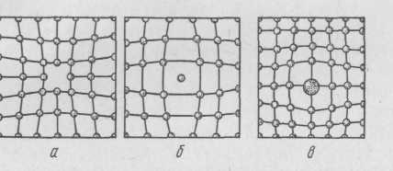

Рис. 13. Точечные несовершенства:

а-вакансии; б — ислоцированный атом;

в — атом примеси

На рис. 14 показано образование вакансий по меха­низму Шоттки. В данном случае источником вакансии является свободная поверхность кристалла, где нор­мальные колебания атомов менее всего затруднены. Источником вакансий могут быть и границы зерен, в которых нарушено правильное расположение атомов.

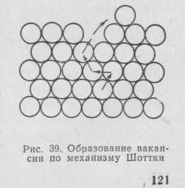

Рис.14. Образование вакансии по механизму Шоттки

Миграция вакансий происходит в результате последовательных дискретных перескоков от одного узла кристаллической решетки к другому соседнему. Если в металле отсутствует заметное силоное поле, то процесс миграции вакансий к их стокам может

быть полно­стью беспорядочным.

Выходя на наружную поверхность или поверхность внутреннего дефекта, вакансия исчезает, но одновременно где-то образуются новые дырки. Энер­гия образования одной вакансии со­ставляет порядка электронвольта. При образовании вакансии изменение объе­ма кристалла оказывается меньше атомного объема примерно в два раза. Это несоответствие возникает ввиду того, что окружающие вакансию атомы смещаются из равновесных положений. Кристаллическая решетка при этом искажается. В результате такого смещения полная энергия кристал­ла уменьшается. Число вакансий и их концентрация зависят от темпе­ратуры и обработки. При комнатной температуре одна вакансия приходится на 1018—1019 атомов. Число вакан­сий значительно увеличивается с повышением темпера­туры, после закалки и т. д. Перемещаясь по кристаллу, одиночные вакансии могут встречаться. В этом случае они могут объединяться в пары, образуя дивакансии. Поскольку при этом уменьшается их суммарная поверх­ность, устойчивость такой спаренной вакансии возраста­ет. Возможно также образование тривакансий и целых цепочек.

Скопление многих вакансий может привести к обра­зованию пор и пустот. Наличие вакансий в решетке сообщает атомам под­вижность, т. е. позволяет им перемещаться в процессе самодиффузии и диффузии и тем самым оказывает вли­яние на такие процессы, как старение, выделение вто­ричных фаз и т. п.

Дислоцированные атомы, т. е. атомы, вышедшие из узла кристаллической решетки и занявшие место где-то в междоузлии, также относятся к точечным дефектам (рис.13, б). Концентрация дислоцированных атомов невелика, так как для их образования требуется суще­ственная затрата энергии (например, облучение металла ядерными частицами). При этом на месте переместив­шегося атома также образуется вакансия (механизм Я.И.Френкеля).

Поскольку практически невозможно выплавить ме­талл химически чистым, в любом объеме металла всегда присутствует какое-то количество чужеродных атомов примесей.

Примесные атомы занимают в кристаллической ре­шетке либо места основных атомов, либо внедряются внутрь ячейки. Так возникает еще одна разновидность точечных дефектов (рис. 13, в).

Вокруг вакансий, дислоцированных атомов и атомов примесей (последние всегда отличаются по размерам от размеров основных атомов) нарушается правильность кристаллического строения, а также уравновешенность силовых полей атомов во всех направлениях. Но эти изменения невелики, они составляют не больше несколь­ких атомных диаметров.

Точечные дефекты, мигрируя в кристалле, могут взаимодействовать как друг с другом, так и с другими дефектами. Так, например, встречаясь при своем дви­жении, вакансия и межузельный атом могут аннигили­ровать. Атомы примесей также могут взаимодействовать с вакансиями, при этом образуются комплексы вакан­сия — примесь. Имеет место взаимодействие точечных дефектов и с дефектами линейными — дислокациями.

*Линейные несовершенства*

Линейные дефекты малы в двух измерениях, в третьем они значительно большего размера, который может быть соизмерим с длиной кристалла. К линейным дефектам относятся цепочки вакансий, межузельных атомов и дислокации.

Дислокации являются особым видом несовершенств в кристаллической решетке. По своей природе они резко отличаются от других дефектов, в том числе и указан­ных выше линейных несовершенств. В настоящее время не только прочность, но и фазовые, и структурные пре­вращения, а также целый ряд других явлений рассмат­ривают с использованием теории дислокаций.

Впервые представления о дислокации были введены в 1934 г. физиками Орованом, Поляни и Тейлором для описания атомного механизма скольжения при пласти­ческой деформации как попытка объяснить огромную разницу между теоретической и практической прочно­стью металлов. В настоящее время получены прямые доказательства существования дислокаций (рис. 15).

Дислокации — это особая конфигурация в располо­жении атомов. К основным видам дислокаций относят­ся краевые и винтовые. Представим себе кристалл, в котором верхняя часть сдвинута относительно нижней на одно межатомное расстояние (рис. 16), причем сдвиг охватил не всю пло­скость скольжения, а лишь часть ее — участок ABCD, где АВ— граница этого участка. Одна вертикальная атомная плоскость в верхней половине кристалла уже не имеет продолжения в нижней половине (см. рис.16, б). Такую лишнюю неполную атомную плоскость называют экстраплоскостью. Экстраплоскость действу­ет как клин (плоскость В), изгибая решетку вокруг сво­его нижнего края. Над дислокацией атомы в

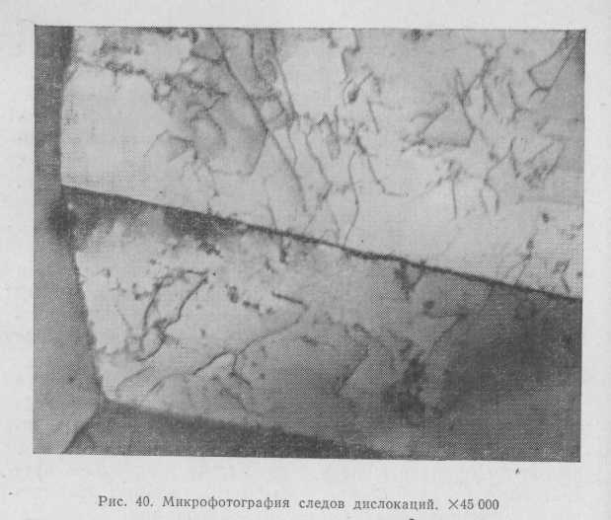

Рис. 15. Микрофотография следов дислокаций. х 45 000

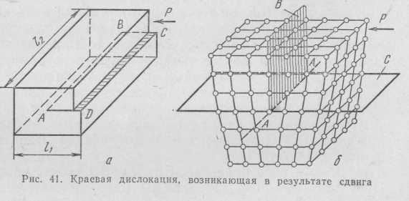

кристалле уплотнены, а под ней раздвинуты. Атом на самой кром­ке экстраплоскости А—А имеет меньше соседей, чем атом внутри совершенной решетки. Область несовершенства

Рис. 16. Краевая дислокация, возникающая в результате сдвига

кристалла вокруг края экстраплоскости и называется краевой (линейной) дислокацией. В одном измерении протяженность дислокации такая же, как и длина края экстраплоскости (линия АВ на рис. 16, а), т. е. имеет макроскопический характер (дислокация может обры-



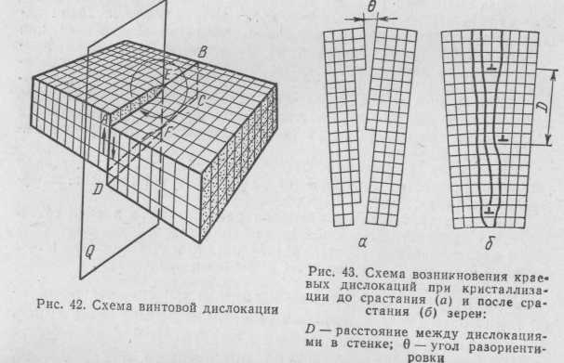

Рис.17. Схема винтовой дислокации

Рис. 18. Схема возникновения краевых дислокаций при кристаллизации до срастания (а) и после срастания (б) зерен:

D –расстояние между дислокациями в стенке; θ - угол разориентировки







ваться только на границе кристалла - она является границей зоны сдвига). В плоскости чертежа искажения в крсталлической решетке распространяются на небольшие расстояния – до десяти атомных диаметров. Для большей наглядности следует медленно представить себе, что указанная область несовершенства находится как бы внутри трубы, осью которой является край экстраплоскости.

Внутри трубы (в так называемом ядре дислокации) строение кристалла сильно искажено, вне этой трубы оно близко к идеальной решетке. Если экстраплоскость находится в верхней части кристалла, то дислокацию называют положительной и обозначают центр этой дислокации знаком 1 ; если экстраплоскость находится в нижней части кристалла, то ее называют отрицательной и обозначают знаком Т. Дислокации одного и того же знака отталкиваются, а противоположные по знаку притягиваются Под воздей ствием напряжения краевая дислокация АВ (см. рис. 16,а) или АА (см. рис. 16. б) будет передвигаться по плоскости С (рис. 16, б) справа налево, пока дислокация не достигнет границы зерна (или блока). Движение краевой дислокации – консервативное, без переноса вещества. Дислокации в кристалле могут взаимодействовать как друг с другом, так и с другими дефектами. Если противоположные по знаку дислокации движутся в од­ной плоскости, то, сближаясь, они могут взаимно унич­тожаться, аннигилировать (при этом в кристалле обра­зуется полная плоскость).

Области растяжения и сжатия, связанные с краевой дислокаци­ей, притягивают примесные атомы, так как этим атомам легче раз­меститься в зонах' с неправильной структурой. Притяжение атомов примесей, вызванное разными причинами, приводит к «осаждению» этих атомов в виде цепочки вдоль края экстраплоскости. Такая це­почка инородных атомов называется «атмосферой Коттрелла» или «облаком Коттрелла». Возникая на дислокациях, атмосфера Кот­трелла вначале затрудняет, а затем и тормозит движение дислока­ций. С повышением температуры атмосфера Коттрелла рассасыва­ется. При понижении температуры концентрация примеси около дислокации возрастает и по достижении предела растворимости вблизи ядра дислокации могут даже образоваться дисперсные вы­деления второй фазы.

Вдоль ядра дислокации фактически наблюдается ускоренная диффузия примесных атомов. Этот эффект получил название «диф­фузия по трубке». В объеме кристаллов дислокации располагаются в виде сеток. Наряду с сетками могут существовать как отдельные дислокации, так и дислокационные сплетения (клубки), которые возникают при сложном взаимодействии точечных дефектов и дислокаций. Характеристикой дислокационной структуры являет­ся плотность дислокаций — суммарная длина всех линий дислокаций в единице объема ρ= Σ l/V см -2. Здесь Σ l — суммарная длина всех линий дислокаций в кристалле, см; v — объем кристалла, см3., Плотность дислокаций можно определять и как число дислокаций, пересекающих единицу площади (напри­мер, металлографического шлифа). Плотность дислока­ций зависит от состояния металла. В монокристаллах ρ≈ 103—106 см -2, в отожженных поликристаллических металлах ρ ≈ 10 -7—10 -8 см -2, после холодной деформа­ции плотность дислокаций увеличивается до 1111 — 1012 см -2.

Второй тип дислокаций впервые был описан Бюргерсом и назван винтовой дислокацией. Винтовые дислокации, так же как и краевые, могут быть получены с помощью частичного сдвига (на рис. 17) по плоскости Q вокруг линии EF. При этом на по­верхности образуется ступенька, проходящая не по всей поверхности кристалла, а только от точки E до края кристалла. Такой частичный сдвиг нарушает парал лельность атомных слоев, кристалл превращается как бы в одну атомную плоскость, закрученную по винту вокруг линии EF. Линия EF представляет границу, от­деляющую ту часть плоскости скольжения, где сдвиг уже прошел, от той части, где сдвиг еще не начинался, т. е. является дислокацией. Вдоль линии EF область несовершенства имеет макроскопический характер, а в двух других направлениях ее. размеры составляют не­сколько периодов решетки.

Если винтовая дислокация образована вращением по часовой стрелке, то ее называют правой, если вращение против часовой стрелки — левой.

Движение винтовой дислокации тоже консерватив­ное, но винтовая дислокация не связана с какой-либо плоскостью скольжения, она может перемещаться по любой плоскости, проходящей через линию дислокации. Вакансии и межузельные атомы к винтовой дислокации не стекают.

Возможно также образование частичных и смешан­ных дислокаций. Образование дислокаций повышает энергию кристалла.

Вектор Бюргерса — это мера искаженности кристаллической ре­шетки, обусловленная присутствием в ней дислокации; он характе­ризует сумму всех упругих смещений решетки, накопившихся в об­ласти вокруг дислокации. Чтобы определить степень искаженности решетки, сравнивают кристаллы — совершенный и содержащий дис­локацию. Вокруг дислокации, за пределами ее ядра, т. е. в области, где искажения практически отсутствуют, строят контур, перемещаясь от узла к узлу (рис. 19, а). Затем строят такой же контур в идеаль­ном кристалле. Обходя контур, мы попадаем не в узел А', а в узел Е, т. е. контур окажется не замкнутым.

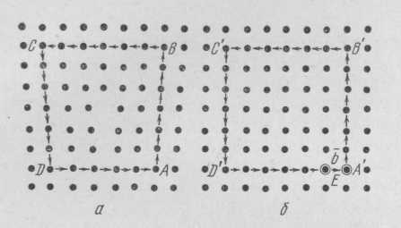

Рис. 19. Контур Бюргерса вокруг дислокации (а) и эквивалентный контур в совершенном кристалле (б);

b — вектор Бюргерса

Разрыв контура характери­зует сумму всех упругих смещений решетки, накопившихся в области вокруг дислокации. Вектор ЕА', замыкающий разрыв контура, и на­зывается вектором Бюргерса, его обозначают b. Построенный нами контур называется контуром Бюргерса. Для полной дислокации век­тор Бюргерса — это всегда один из векторов трансляций решетки. Он одинаков для всех участков линии дислокации и сохраняется при ее движении, т. е. является инвариантом дислокации. Вектор Бюргер­са нормален к линии краевой дислокации и параллелен линии вин­товой дислокации. В настоящее время известны различные механизмы образования дислокаций. Дислокации могут возникать при росте зерен, при образовании субзерен (см. рис. 18). Экспериментально установлено, что границы зерен и блоков имеют большую плотность дислокаций. При кристаллизации из расплава энергетически более выгод­но, когда зародыш растет с образованием винтовой дис локации на его поверхности. Способствуют образованию дислокаций и сегрегации примесей. В затвердевшем металле дислокации могут возникать в результате скопления вакансий. Термическая обработка и особен­но пластическая деформация существенно изменяют плотность дислокаций, что в свою очередь влияет на многие свойства металлов.

*Поверхностные дефекты*

Эти дефекты имеют небольшую толщину при значи­тельных размерах в двух измерениях*

Наиболее наглядным примером поверхностного несо­вершенства являются границы зерен и блоков, а также дефекты упаковки.

В поликристаллических материалах размер зерен бывает от 1 до 1000 мкм, чаще всего — около 100 мкм. Зерна разориентированы, повернуты относительно друг друга до десятков градусов (рис. 19). Границы зерен — это основной дефект в металлах, наиболее давно извест­ный, наиболее сложный и до сих пор наименее исследо­ванный. На границах между зернами атомы не имеют правильного расположения. Здесь существует переход­ная область шириной в несколько атомных диаметров, в которой решетка одного зерна переходит в решетку другого зерна с иной ориентацией.

Строение переходного слоя (границы) способствует скоплению в нем дислокаций, так как при переходе через границу ни плоскость скольжения, ни вектор Бюр­герса не сохраняются неизменными. Нарушение правильности расположения способствует тому, что на границах зерен повышена концентрация тех примесей, которые понижают поверхностную энергию.

Применение электронных микроскопов позволило обнаружить, что и внутри зерен нарушается правильное кристаллическое строение. Имеются участки, разориен-тированные относительно друг друга на несколько гра­дусов Такие участки называют фрагментами. Процесс деления зерен на фрагменты называются фрагментацией или полигонизацией.

В свою очередь каждый фрагмент состоит из блоков размером менее 10 мкм, разориентированных на незна­чительные углы, менее 1°. Такая структура называется блочной или мозаичной (рис. 20, 21).

Если угловая разориентировка решеток соседних зерен мала (до 10°), то такие границы называют малоугловыми границами. Ма­лоугловые границы состоят в основном из рядов дислокаций (см. рис. 17), они не образуют дальнодействующего поля, но примеси притягиваются. Все субзеренные (блочные) границы — малоугловые. Если угол разориентировки значителен, то образуются болыиеугло-вые (высокоугловые) границы, имеющие более сложное строение.

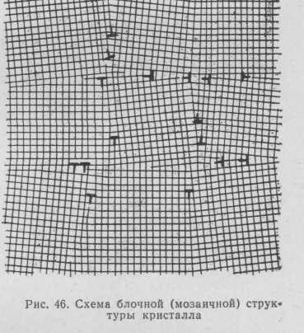

Рис. 20. Схема блочной (мозаичной) структуры кристалла

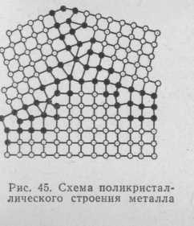

Наличие границ зерен и блоков, а также их строение оказывают очень существенное влияние на свойства металла в целом (механи­ческие, электрические, магнитные, коррозионную стойкость и т. д.). К поверхностным дефектам относится также дефект упаковки. Дефект упаковки — это тонкое плоское образование, нарушающее порядок упаковки атомных слоев. Например, когда в гранецентри-рованной кубической решетке образуется чередование слоев, харак терное для гексагональной решетки: АВСАВАВСАВС... или наоборот, в гексагональной — кубическое: АВАВАВСАВ...

Рис. 19. Схема поликристаллического строения металла

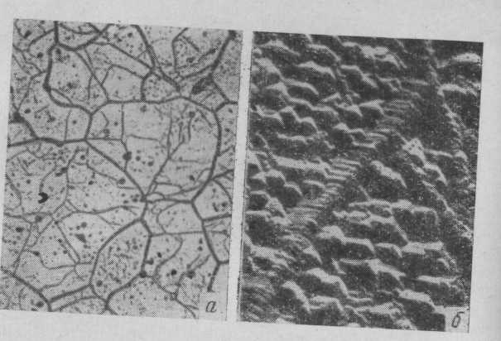

Рис. 21. Тонкая структура малоуглеродистой стали:

а — зерна феррита (утолщенные границы) и фрагменты (тонкие линии гра­ниц), Х250; б — блочная структура зерна феррита (границы фрагментов и блоков мозаики), X16000

Дефекты упаковки создаются сдвигом, внедрением, удалением одной плотноупакованной плоскости или ее части. Обычно края де­фекта упаковки ограничены частичными дислокациями.

**2.4. Плавление и первичная кристаллизация**

До определенной температуры все металлы находятся в твердом состоянии. Атомы, составляющие кристаллическую решетку, постоянно совершают коле­бательное движение с частотой порядка 1013 Гц. С по­вышением температуры амплитуда колебания растет, и при достижении строго определенной температуры (тем­пература плавления) кристаллическая решетка разру­шается. При этом атомы начинают хаотически переме­щаться, и металл переходит из твердого состояния в жидкое. Аморфные (псевдотвердые) вещества не име­ют строго определенной температуры перехода из твер­дого состояния в жидкое.

Все вещества могут находиться в четырех агрегат­ных состояниях: твердое, жидкое, газообразное и плаз­менное. Переходы из одного агрегатного состояния в другое называют фазовыми превращениями.

Кристаллизация—это образование кристаллов при переходе из жидкого или газообразного состояния в твердое. Форма, размеры и взаимное расположение кри­сталлов определяют все свойства металлов и сплавов.

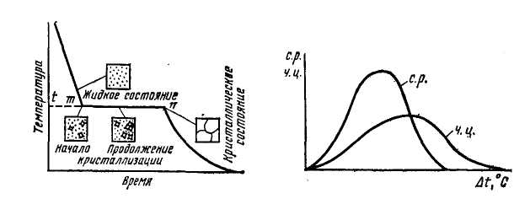

Рис. 23. Зависимость числа центров металла, кристаллизации Ч. Ц. и скорости­ роста кристаллов С. Р. от степени переохлаждения Δt.

Рис.22. Кривая охлаждения

При медленном охлаждении жидкого металла в точ­ке m при температуре t в нем зарождаются первые центры кристаллизации (рис.22). По мере отвода тепла число центров увеличивается, ранее зародившиеся кристаллы растут. До тех пор пока весь жидкий металл не затвердеет (точка п), температура остается посто­янной. Этот процесс сопровождается выделением скры­той теплоты кристаллизации, поэтому на кривой охлаж­дения образуется горизонтальный участок (площадка), который показывает, что затвердевание протекает при постоянной температуре. После завершения кристалли­зации температура плавно понижается.

Температуру, при которой металл переходит из жид­кого состояния в твердое, называют температурой пер­вичной кристаллизации. Кроме первичной кристаллиза­ции, возможна и вторичная — изменение кристалличе­ского строения металлов в твердом состоянии.

При быстром отводе тепла некоторые металлы спо­собны некоторое время находиться в жидком состоянии при температуре ниже границы первичной кристалли­зации. Явление объясняют следующим образом. В ре­зультате быстрого отвода тепла образуется большое количество центров кристаллизации и происходит интен­сивный их рост. Это приводит к выделению значитель­ного количества тепла, способного некоторое время под­держивать металл в жидком состоянии и даже повы­шать его температуру.

Разность между теоретической tT и фактической tф температурами кристаллизации называют степенью пе­реохлаждения Δt = tТ — t ф.

Д. К. Чернов установил, что процесс кристаллиза­ции можно определить количественно, если известны скорость зарождения центров кристаллизации и ско­рость роста кристаллов. Скорость зарождения — число центров (Ч. Ц.) кристаллизации, возникающих в еди­нице объема в единицу времени. Скорость роста (С. Р.)— увеличение линейных размеров грани кристалла в еди­ницу времени.

Г. Тамман установил, что число центров кристалли­зации и скорость роста кристаллов с повышением сте­пени переохлаждения увеличиваются, достигают макси­мума, а затем уменьшаются до нуля (рис. 23).

**2.5. Кристаллизация металлов**

При переходе аморфного тела из жидкого состояния в твердое никаких качественных изменений в строении не происходит, что подтверждает монотонный ход кри­вой охлаждения (рис. 24, а). В твердом состоянии ато­мы в аморфном теле расположены так же хаотично, как и в жидком, но только более компактно и за счет этого имеют более ограниченную свободу перемещения.

При нагреве всех кристаллических тел, в том числе металлов, всегда наблюдается четкая граница перехо­да из твердого состояния в жидкое. Такая же резкая граница существует и при переходе из жидкого состоя­ния в твердое (рис. 24, б). На участке кривой 1—2 (см. рис. 24, б) внешний подвод тепла сопровождается повышением температуры металла, сохраняющего свою кристаллическую решетку, атомы в которой увеличивают амплитуду колебания за счет поглощения тепловой энергии. На участке 2—3 подвод тепла продолжается, но он не приводит к по­вышению температуры, т.е. подводимая энергия целиком расходуется на разрушение кристаллической решетки и переход атомов в неупорядоченное состояние. Внешне металла, сохраняющего свою кристаллическую решетку, атомы в которой увеличивают амплитуду колебания за счет поглощения тепловой энергии. На участке 2—3 подвод тепла продолжается, но он не приводит к по­вышению температуры, т.е. подводимая энергия целиком расходуется на разрушение кристаллической решетки и переход атомов в неупорядоченное состояние. Внешне это проявляется в переходе твердого состояния в жид­кое. В точке 3 разрушаются последние участки кристал­лической решетки и продолжающийся подвод тепла вы­зывает повышение температуры жидкого металла (3-4).

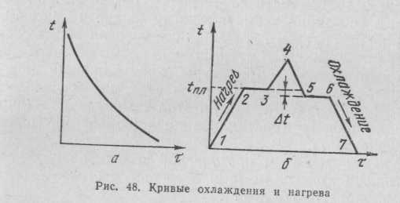

Рис.24. Кривые охлаждения и нагрева

При охлаждении происходит обратный процесс. На участке 5—6 происходит кристаллизация, сопровождаю­щаяся выделением тепла, которое называется скрытой теплотой кристаллизации. Кристаллизация металла про­исходит не строго при температуре плавления, а при некотором переохлаждении

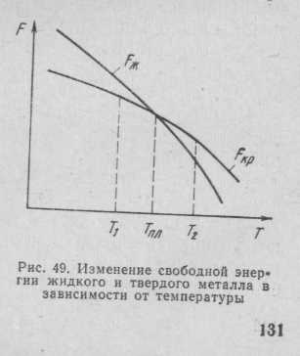

Рис. 25. Изменение свободной энергии жидкого и твердого металла в зависимости от температуры

Δt, величина которо­го зависит от природы самого металла, от степе­ни его загрязненности различными включения­ми и от скорости охлаж­дения. Чем меньше за­грязнен металл включе­ниями, тем больше сте­пень переохлаждения при кристаллизации. Образование кристал­лической решетки сопро вождается уменьшением запаса внутренней энергии тела. Согласно второму закону термодинамики, всякая си­стема стремится к минимальному значению свободной энергии F=U—TS, где F — свободная энергия; U — внутренняя энергия системы; Т — абсолютная темпера­тура; S —'Энтропия. Изменение величины свободной энергии в зависимости от температуры для твердого и жидкого состояний схематически показано на рис. 25. При температуре Тпл свободные энергии обоих состо­яний равны. Такую температуру называют равновесной или теоретической температурой кристаллизации.

Как было отмечено, ни плавление, ни кристаллиза­ция не происходят точно при этой температуре. Напри­мер, для начала кристаллизации необходимо переох­лаждение до Т 1.

Разность между теоретической и фактической тем­пературами кристаллизации называется степенью пере­охлаждения ΔТ = Т ПЛ — Т 1

*Законы кристаллизации*

Механизм кристаллизации металла состоит в том, что при соответствующем понижении температуры внут­ри тигля с жидким металлом начинают образовываться мелкие кристаллики, называемые центрами кристалл-лизации или зародышами.

Для того чтобы вокруг возникающих центров кри­сталлизации начался рост кристаллов из жидкого ме­талла, необходимо, чтобы свободная энергия металла уменьшилась. Если же в результате образования заро­дыша свободная энергия металла увеличивается, то зародыш растворяется. Минимальный размер способно­го к росту зародыша называется критическим размером зародыша, а такой зародыш — устойчивым.

Чем больше степень переохлаждения, понижающая свободную энергию металла, тем меньше критический размер зародыша.

Вокруг образовавшихся центров начинают расти кристаллы (рис. 26). По мере роста кристаллов в ме­талле, оставшемся еще в жидком состоянии, продолжа­ют возникать новые центры кристаллизации. Каждый из растущих новых кристаллов ориентирован в про­странстве произвольно. Как видно из схемы, поверхности растущих кристаллов соприкасаются друг с другом и их правильная внешняя форма нарушается, получается произвольной.

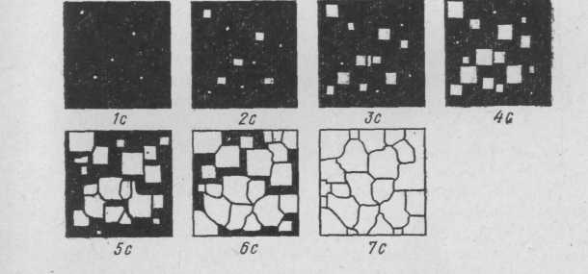

Рис. 26. Схема роста кристаллов

(по И. Л. Миркину)

Кристаллы с неправильной внешней формой называ­ются зернами или кристаллитами. Твердые тела, в том числе и металлы, состоящие из большого количества зерен, называют поликристаллическими.

Как установлено Д. К. Черновым, процесс кристал­лизации состоит из двух элементарных процессов: за­рождения центров кристаллизации и роста кристаллов из этих центров. Гораздо позже

Тамман, изучая процесс кристаллизации,

установил зависимость числа центров кристаллизации (ч: ц.) и скорости роста кристаллов (с. к.) от степени переохлаждения ΔT (рис. 27).

Как видно из рис. 51, каждый из этих параметров из­меняется по закону кривых распределения, т. е. ч. ц. и с. к., возрастая с увеличением степени переохлажде­ния, имеют максимум. Размер образовавшихся кристаллов зависит от со­отношения с. к. и ч. ц. при температуре кристаллизации, т. е. от степени переохлаждения.

При равновесной температуре Тпл ч. ц. и с. к. равны нулю, процесса кристаллизации не происходит. Если жидкость переохладить до температуры, соответствую­щей точке а, то образуются крупные зерна (см. рис. 27). При переохлаждении, соответствующем точке b, образу­ется мелкое зерно, так как в этом случае скорость роста кристаллов незначительная, а центров кристаллизации много. Если очень сильно переохладить жидкость (точ­ка с на рис. 27), то ч. ц. и с. к. становятся равными нулю, жидкость не кристаллизуется. Образуется аморф­ное тело.

Для металлов, обладающих малой склонностью к переохлаждению, экспериментально обнаруживаются только восходящие ветви кривых ч. ц. и с. к.

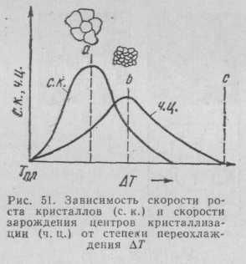

Рис. 27. Зависимость скорости роста кристаллов (с.к.) и скорости зарождения цен- тров кристаллизации (ч.ц.) от степени переохлаждении ΔΤ

Размер зерен, образую­щихся в процессе кристал­лизации, зависит не только от числа самопроизвольно зарождающихся центров кристаллизации, но и от ко­личества частичек нераство­римых примесей, всегда имеющихся в жидком ме­талле, которые играют роль готовых центров кристалли­зации. Такими частичками могут быть окислы (напри­мер, А12О3), нитриды, суль­фиды и другие соединения. Известно, что центрами кристаллизации в данном металле или сплаве могут быть только такие твердые частицы, которые имеют небольшую разницу в размерах атомов с атомами основного металла, их кристалличе­ская решетка должна быть близка по своему строе­нию и параметрам решетке кристаллизующегося ме­талла.Чем больше таких частичек, тем мельче зерна за­кристаллизовавшегося металла.

Стенки изложниц и других форм, в которых происхо­дит кристаллизация жидкого металла, обычно имеют неровности, шероховатости. Эти неровности также влия­ют на процесс кристаллизации, увеличивая скорость кристаллизации.

Иногда в жидкий металл специально добавляют не­большое количество тех или иных веществ, чтобы полу­чить нужное строение металла в отливках. Такие добавки называют модификаторами, а сам про­цесс модифицированием. Оказывая существенное влия­ние на процесс кристаллизации жидкого сплава, моди­фикаторы тем самым влияют на свойства отливок.

По механизму воздействия на процесс кристаллиза­ции модификаторы можно разделить на две группы: 1) модификаторы, являющиеся дополнительными цент­рами кристаллизации. К этой группе относятся модифи­каторы, удовлетворяющие ранее указанные требования для тугоплавких мелких частичек — дополнительных центров кристаллизации; 2) модификаторы — поверх­ностно активные вещества. Эти модификаторы раство­ряются в жидком металле.

Осаждаясь на поверхности растущих кристаллов, они образуют очень тонкий слой, который препятствует дальнейшему росту этих кристаллов; металл получает­ся мелкозернистым.

*Строение металлического слитка*

Кристаллы, образующиеся в процессе за­твердения металла, могут иметь различные размеры и формы. Это зависит от скорости охлаждения, характера и количества примесей. Чаще всего образуются разветв­ленные древовидные кристаллы, получившие название дендритов (рис. 28). При затвердевании металла око­ло одного из центров кристаллизации первоначально формируется главная (длинная) ветвь дендрита (ось первого порядка). Одновременно с удлинением оси пер­вого порядка на ее ребре происходят зарождение и рост перпендикулярных к ней ветвей второго порядка, от последних растут оси третьего порядка и т. д.

На рисунке 28, 6 показан знаменитый дендрит Д. К. Чернова, обнаруженный им во внутренней поло­сти (раковина) слитка стали. Масса кристалла 3,45 кг, высота 30 см.

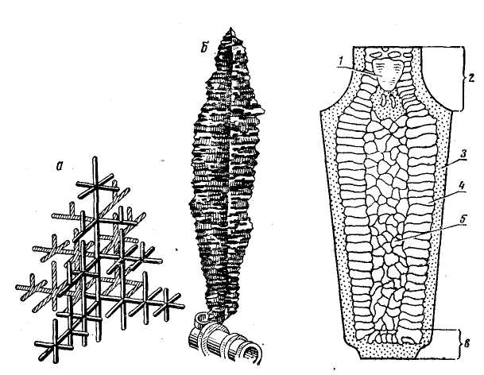

Рис. 29. Строение слитка спокойной стали:

1 — усадочная раковина; 2 — верхняя часть слитка верхняя часть слитка (прибыль);

3 — зона мелких равноосных кри­сталлов;

4 —зона столбчатых крнсталлов; 5 — зона более крупных равноосных кристаллов; 6 — донная часть слитка

Рис. 28. Схема образования дендрита (а) и дендрит

Д. К. Чернова (б).

Кристаллы дендритной формы иногда можно наблю­дать в местах недостаточного подвода жидкого метал­ла непосредственно на поверхности слитка в виде ха­рактерного рельефа или на поверхности усадочной ра­ковины.

Кристаллическое строение стального слитка в связи с направленной кристаллизацией металла в изложни­цах от периферии к центру и снизу вверх, а также из-за изменяющихся условий затвердевания стали получа­ется неоднородным (рис. 29). Слиток можно разде­лить на три структурные зоны. Снаружи на нем располо­жены мелкие равноосные кристаллы, получаемые в ус­ловиях наиболее быстрого охлаждения, далее — вытя­нутые столбчатые кристаллы и внутри — опять равно­осные кристаллы. В верхней части слитка расположена усадочная раковина. Верхняя (20...25% длины) и дон­ная (5...7% длины) части являются отходами.

Строение слитка кипящей стали значительно отли­чается от строения слитка спокойной стали. В слитке кипящей стали в верхней части нет сосредоточенной усадочной раковины, но много газовых пузырей, распо­ложенных у поверхности и в глубине. Для слитков ки­пящей стали характерны более выраженная неоднород­ность в распределении примесей и более высокое их содержание.

Стальные слитки подвержены некоторым дефектам: раковины (усадочные и газовые), усадочная пористость и газовые пузыри, неоднородность в распределении при­месей— углерода, серы, фосфора и газов (ликвация), поперечные и продольные трещины, повышенное содер­жание неметаллических включений (оксиды, сульфиды, силикаты) и вредных газов (азот, водород, кислород).

**2.6. Структурные и физичсекие методы исследования металлов**

Современные металлы и сплавы, различаясь по со­ставу и строению, обладают разнообразными свойства­ми. Используя какой-либо один метод, даже очень со­вершенный, не представляется возможным получить полную информацию о свойствах данного металла или сплава. Поэтому в любой лаборатории обычно приме­няют не один, а несколько методов анализа, которые дополняют друг друга.

Как правило, изучение свойств металлов или метал­лических сплавов начинается с определения химическо­го состава.

Химический состав определяют главным образом методами количественного анализа. В тех случаях, ког­да не требуется очень большой точности, но необходи­ма скорость определения состава, используют спект­ральный анализ.

Более точные сведения о составе дает рентгеноспектральный анализ. Одной из разновидностей установок для рентгеноспектрального анализа являются так назы­ваемые микроанализаторы различных конструкций, по­зволяющие определять состав различных фаз, входящих в состав сплава, а также состав различных участков даже одного зерна, характеристики диффузионной под­вижности атомов при химико-термической обработке, в процессе старения и т. п.

Размеры микрообластей при подобных исследовани­ях лежат в интервале от 100 до 0,01 мкм.

Метод макроструктурного анализа (макроанализ) заключается в изучении строения металлов и сплавов невооруженным глазом или, например, при небольших увеличениях с помощью лупы.

Макроанализ осуществляют чаще всего после пред­варительной подготовки исследуемой поверхности — после шлифования и травления специальными реакти­вами. Макроанализ позволяет наблюдать одновременно большую поверхность образца или детали. При помощи макроструктурного анализа можно установить вид изло­ма (вязкий, хрупкий), величину, форму и расположение зерен и дендритов литого металла, характер предшест­вующей обработки металла и т. д. Кроме того, макро­анализ дает возможность обнаружить газовые пузыри, усадочные пустоты, трещины, ликвацию серы, фосфора и т. д.

Ликвацией называется неоднородность химического состава в сплавах. Различают три вида ликвации: зо­нальную, по удельному весу, и дендритную (внутри-кристаллическую) .

Зональная ликвация наблюдается в объеме слитка (см. рис. 29). По мере кристаллизации металл слитка будет все более обогащаться различными при­месями, поэтому химический состав зон 1—3 будет раз­личным.

Ликвация по плотности (удельному весу) наблюдается при сплавлении металлов, сильно разли­чающихся по плотности (удельному весу). Так, в спла­вах системы свинец — сурьма верхняя часть слитка бу­дет обогащена сурьмой, а нижняя — свинцом, тем са­мым отличаясь от среднего состава сплава.

Дендритная ликвация наблюдается в объеме одного зерна. Чем больше температурный интервал между началом и концом кристаллизации, тем больше будут отличаться по составу отдельные участки внутри зерен. Вдендритах (см. рис. 28) оси первого порядка обо­гащены более тугоплавким компонентом и в них содер­жание различных примесей бывает наиболее низким.

Кристаллизующиеся в конце междендритные прост­ранства содержат наибольшее количество более легко­плавких компонентов и различных примесей.

В большинстве случаев ликвация является нежела­тельным явлением, так как в результате неоднородно­сти химического состава сплава по сечению изделия по­лучаются различия в свойствах.

Изучение макроструктуры нередко дополняется так­же исследованием излома металла, что позволяет су­дить о причинах разрушения (усталостный излом, зака­лочные трещины и т. п.).

Методом микроструктурного анализа изучают по­верхностное строение металлов и сплавов при помощи оптических микроскопов при относительно больших уве­личениях — обычно от 50 до 2000 раз. При таких увели­чениях можно обнаружить элементы структуры разме­ром до 0,2 мкм. Изучение микроструктуры проводят на специально приготовленных образцах—микрошлифах. Микрошлифы должны иметь зеркально блестящую по­верхность, потому что структуру металлов и сплавов, как тел непрозрачных, рассматривают в отраженном свете1.

Под микроскопом на микрошлифе после полирова­ния можно увидеть микротрещины и неметаллические включения (графит в чугунах, оксиды, сульфиды и т.д.) Для выявления самой микроструктуры металла поверх­ность шлифа травят, т. е. обрабатывают специальными реактивами, состав которых зависит от состава метал­ла. Выявление микроструктуры при травлении основано на том, что различные фазы протравливаются неодина­ково и, таким образом, окрашиваются по-разному. В ре­зультате травления микрошлифов чистых металлов воз­можно выявить форму и размеры отдельных зерен. Мик­роанализ позволяет установить величину, форму и ори­ентировку зерен, отдельные фазы и структурные состав­ляющие, изменение внутреннего строения металлов и сплавов в зависимости от условий их получения и обра­ботки и т. д.

Устройство микроскопов приведено в руководствах к лабора­торным работам по металловедению.

При необходимости рассмотрения деталей структуры за пределами разрешающей способности оптических металломикроскопов (4х10-4 мм) применяют электрон­ный микроскоп, в котором изображение формируется при помощи потока быстро летящих электронов. Разли­чают косвенные и прямые методы исследования структу­ры. Косвенные методы основаны на специальной техни­ке приготовления тонких слепков—пленок (реплик), отображающих рельеф травленого шлифа. Исследуя по­лученную реплику, можно наблюдать детали структу­ры, минимальный размер которых равен 2—5 нм (20—50 А).

Прямые методы позволяют исследовать тонкие ме­таллические фольги толщиной до 300 нм (3000 А) на просвет с помощью электронных микроскопов высокого разрешения (микроскопы УЭМВ-100, УЭМВ-100А, УЭМВ-100В).

Разрешающая способность таких микроскопов достигает 0,3—0,5 нм (3—5 А). Этот метод дает возмож­ность наблюдать даже различные несовершенства крис­таллического строения: дислокации, дефекты упаковки, скопления вакансий и т. д.

При изучении механизма и кинетики разрушения анализ излома с помощью фрактографии дает возмож­ность определять характер разрушения (хрупкое, плас­тичное, внутризеренное, межзеренное) и относительную скорость процесса, а также изменение этих характерис­тик по мере развития трещины, вследствие которой про­изошло разделение тела.

При изучении излома можно выявить зоны, в кото­рых наиболее неблагоприятно сочетались условия нагружения, что нельзя выявить другими методиками, а также получить сведения о том, как протекал процесс разрушения. Информация, которую можно получить, применив макроанализ, оказывается очень ограничен­ной. Поэтому в настоящее время для фрактографии ис­пользуют различные приборы вплоть до электронных микроскопов (растровые электронные микроскопы РЭМН2, РЭМ200 и др.)

Для изучения атомнокристаллической структуры твердых тел широко применяют рентгенографические методы исследования, позволяющие устанавливать

связь между химическим составом вещества, его крис­таллической структурой и свойствами.

С помощью рентгеноструктурного анализа возможно определение степени совершенства кристаллов, типа твердых растворов, величины микронапряжений. Кроме того, он дает возможность детально изучить те струк­турные изменения, которые происходят в сплавах при термической обработке, пластической деформации, оп­ределять концентрации дефектов упаковки, плотность дислокаций и т. п. Разрешающая способность установок очень велика и достигает 10 -3 А.

*Физические методы*

Метод термического анализа (иначе физико-химиче­ского) основан на явлении теплового эффекта. Фазо­вые превращения в сплавах, например появление твер­дой фазы в начале кристаллизации (или плавление при нагревании), переход металла в твердом состоянии из одной формы кристаллического строения в другую, рас­творение или выделение избыточной фазы и т. д., сопро­вождаются тепловым эффектом. В соответствии с этим на кривых измерений, построенных в координатных осях температура — время, при температурах фазовых пре­вращений наблюдаются точки перегиба или температур­ные остановки1. Температуры, соответствующие фазо­вым превращениям, называются критическими точками.

Дилатометрический метод. При нагреве металлов и сплавов происходит изменение объема и линейных раз­меров тела — тепловое расширение. Если эти изменения обусловлены только увеличением энергии колебаний атомов за счет повышения температуры, то при возвра­щении температуры к прежнему уровню восстанавлива­ются и исходные размеры тела.

Если же в теле при нагреве (или охлаждении) про­исходят фазовые превращения, то изменения размеров могут быть необратимыми.

Изменения размеров тел, связанные с нагревом и охлаждением, изучают на специальных приборах — ди­латометрах.

Дилатометрический метод позволяет определять кри­тические точки металлов и сплавов, изучать процессы

распада твердых растворов, а также дает возможность установить температурные интервалы существования упрочняющих фаз и т. п. Достоинство этих приборов — высокая чувствительность и независимость показаний от скорости изменения температуры.

Высокую чувствительность электрических методов из­мерения также широко используют при исследовании фазовых превращений, дефектов тонкой структуры и других явлений, происходящих в металлах и сплавах, которые невозможно изучать другими методами иссле­дования.

Электрическое сопротивление измеряют с помощью различных мостовых схем, а также компенсационными методами.

Различные способы магнитного анализа используют при исследовании процессов, связанных с переходом из парамагнитного состояния в ферромагнитное (или нао­борот), причем возможна количественная оценка этих процессов. Магнитный анализ широко применяют при решении задач практического металловедения, напри­мер таких, как исследование влияния на структуру ре­жимов термической обработки (см. гл. VII), деформа­ции, легирования и т. д. Возможно использование маг­нитного анализа и для решения некоторых более слож­ных задач физического металловедения.

Метод внутреннего трения основан на изучении не­обратимых потерь энергии механических колебаний внутри твердого тела.

Используя этот метод, можно рассчитать коэффици­енты диффузии с высокой точностью, в том числе и при низких температурах, где никакой другой метод непри­меним; определять изменение концентрации твердых растворов; распределение примесей; получить информа­цию о фазовых и полиморфных превращениях и изме­нениях дислокационной структуры.